JAK ZROBIĆ MIKOŁAJA Z ROLKI PO PAPIERZE TOALETOWYM

Do wykonania potrzebujesz:

1. Klej
2. Nożyczki
3. Karton czerwony, czarny i biały
4. Rolkę po papierze toaletowym
5. Trochę czerwonej bibuły
6. Kilka płatków kosmetycznych
7. Ewentualnie ołówek i gumka

Przygotuj potrzebne materiały:

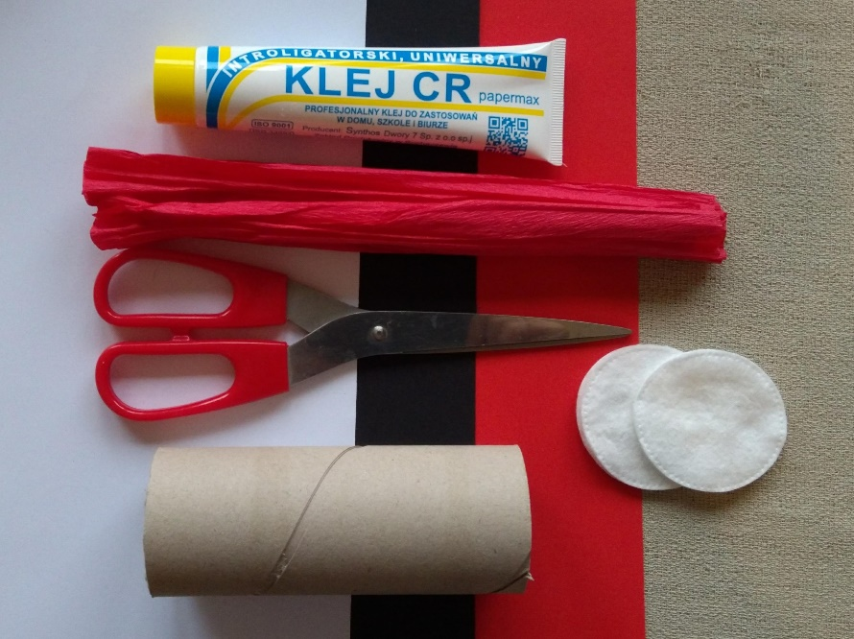

Wytnij z czerwonego kartonu prostokąt i koło. Z białego kółeczka do wykonania oczu. Z czarnego pasek, guziki i oczy. Z płatków kosmetycznych wąsy i brodę. Z bibuły zrób kulkę na nos.

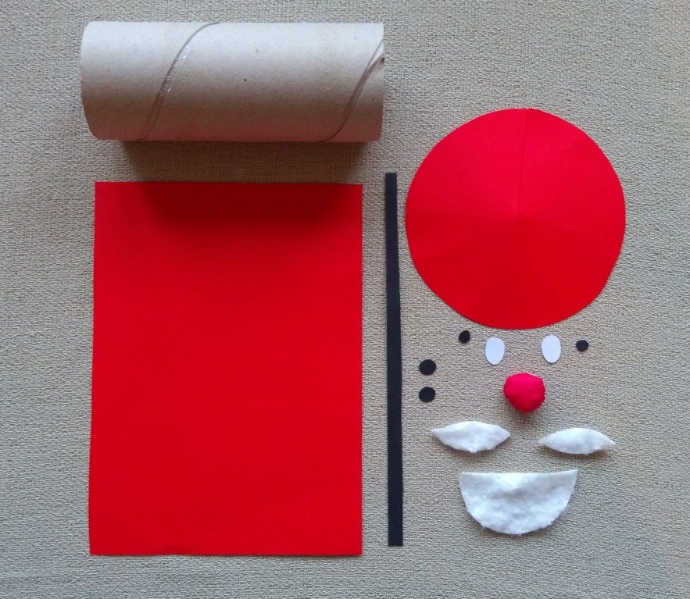

Wszystko już jest poprzyklejane na swoim miejscu. Możesz jeszcze zrobić Mikołajowi ręce. Wytnij z czerwonego kartonu dwa prostokąty, odrysuj na białej kartce kształt dłoni lub rękawiczek, wytnij i gotowe.

